**«Я не Пикасо»**

**Цель:**

- познакомить учащихся с жизнью и творчествомхудожника;

-учить воспринимать и ценить произведения искусства,  создать атмосферу, способствующую глубокому восприятию школьниками произведений искусства.

- Развивать познавательные потребности, творческое мышление, воображение, инициативу учащихся

-воспитывать   чувства сострадания и понимания, нравственности., пробудить интерес к работам художника, способность понимать и ценить прекрасное. ; вызвать интерес к занятиям изобразительным искусством и декоративно-прикладным творчеством.

Ход мероприятия

(Звучит музыка)

Ученик:

И в десять лет, и в семь, и в пять

Все люди любят рисовать.

И каждый смело нарисует

Все, что его интересует,

Все вызывает интерес:

Далекий космос, ближний лес,

Цветы, машины, сказки, пляски...

Все нарисуем - были б краски,

Да лист бумаги на столе,

Да мир в семье и на земле!

*В. Берестов*

- Сегодня мы открываем первую страничку устного журнала» Странички мировой живописи» и знакомимся с великим мастером своего дела, художником Пабло Пикассо. 25 октября ему исполнилось бы 135 лет.

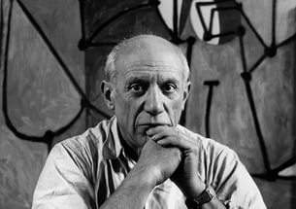

( слайд с его автопортретом» Если бы я пошел в армию , я бы стал генералом. Но я пошел в художники , и стал Пикассо»)

О нем слышали, наверно, даже в самых отдаленных уголках земного шара. Творчество этого своеобразного гения ХХ века нравится не всем, однако талант не скроешь, и даже противники Пикассо не могут его не уважать. Его успеху можно позавидовать, у него есть, чему поучиться.

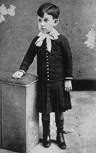

(Слайд Маленький Пабло Пикассо)

Пабло Пикассо родился 25 октября 1881 года в городе Малага, при крещении Пикассо получил полное имя **Па́блоДие́го Хосе́ Франси́ско де Па́улаХуа́нНепомусе́ноМари́я де лосРеме́диосСиприа́но де ла Санти́симаТринида́дМа́ртирПатри́сиоРуи́с и Пика́ссо**(22 слова)- что по испанскому обычаю являлось чередой имен почитаемых святых и родственников семейства. Пикассо - фамилия матери, которую и взял Пабло, поскольку фамилия отца казалась ему слишком обыденной, к тому же отец Пикассо, Хосе Руис, сам был художником. Пабло рано проявил талант к рисованию. Маленький Пабло рисовать научился раньше, чем говорить, а его первым словом было слово «карандаш». Когда мальчику исполнилось 7, его отец, художник и профессор искусств, стал учить его рисованию. Вскоре он увидел, что сын превосходит его в этом искусстве и поклялся отказаться от рисования.

В детстве, мать, укладывая своего сына в кровать, обязательно читала ему сказки, которые сама выдумывала, используя эмоции от прошедшего дня. Потом сам Пабло говорил, что именно эти сказки и побудили в нём желание творить, используя те же самые эмоции одного дня.

Вступительные экзамены в художественную школу в Барселоне Пикассо сдал за один день, в то время как все остальные сдавали их месяц.

В 9 лет Пикассо нарисовал свой первый законченный рисунок — «Пикадор», изображающий всадника на лошади, участвующего в бою быков.( слайд)

В 10 лет он создал картину « Женщина из Малаги».

В 13 лет написал картину « Босоногая девочка».

В 14 лет мальчик написал портрет матери.

Первую «академическую», то есть совсем взрослую картину, Пабло закончил в 15 лет. Называется она «Первое Причастие», и изображает его отца, мать и сестру возле алтаря.(слайд)

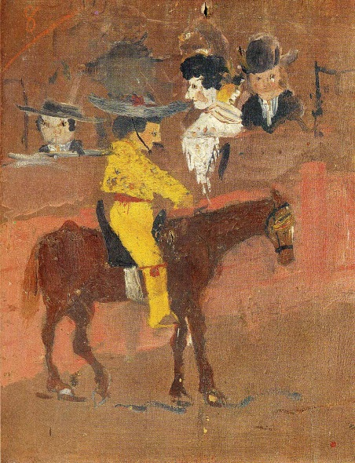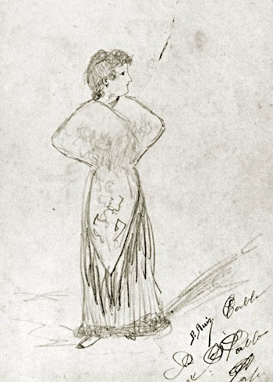

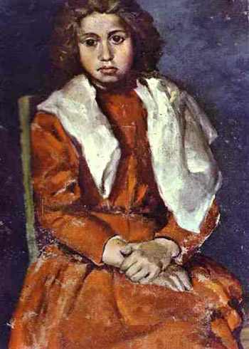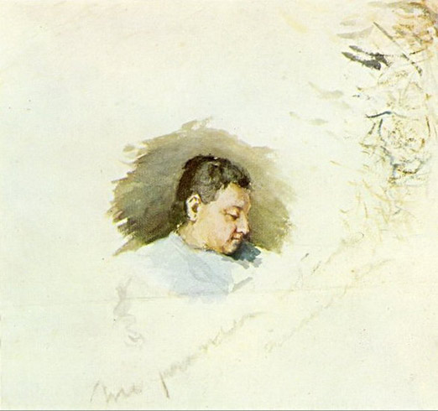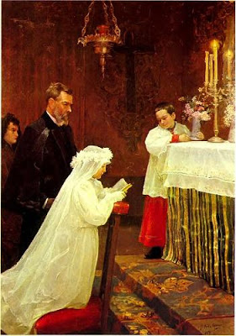

(Слайд «Пикадор», « Женщина из Малаги», « Босоногая девочка», «Портрет матери», « Первое причастие»)

В школе, где он учился, Пабло не отличался хорошим поведением и заэто его наказывали, помещая в особую комнату - изолятор. Это была комната с белыми стенами и скамейкой, чтобы сидеть и размышлять о своем поведении. Будущий художник использовал такое «заточение» для рисования, где его никто не отвлекал. По словам художника, он хотел бы никогда не выходить из этой комнаты, и рисовать, рисовать.

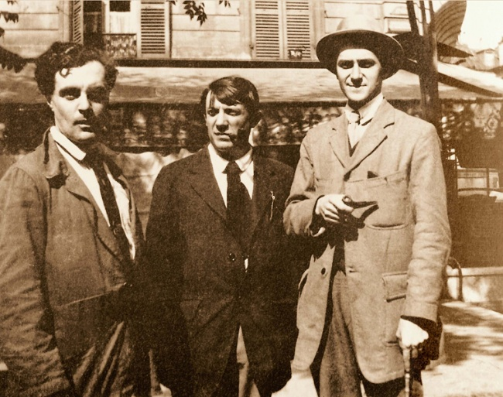

( слайд Пабло- невыносимый ученик)

В 19 лет Пикассо со своим другом, художником, уехал в Париж, где посетил Всемирную выставку. Его жизнь в это время была сопряжена со многими трудностями, а трагическая гибель друга Карлоса глубоко подействовало на молодого Пикассо. В этих обстоятельствах он стал писать в холодных тонах. Пикассо считал: «кто грустен, тот искренен» Художник рисовал слепых, нищих, алкоголиков. В палитре мастера преобладают голубые оттенки.

(слайд; «Нищий старик с мальчиком», 1903; «Трагедия», 1903).

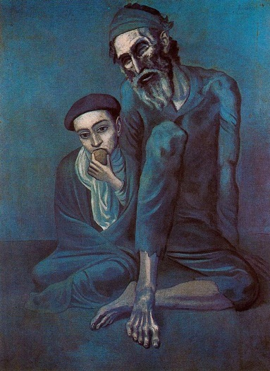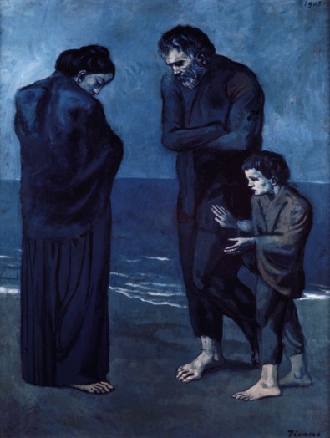

Прошло время, « печаль и нищета» сменилась образами из более живого мира театра и цирка. Художник стал отдавать более теплым тонам: розовому, золотистому, а персонажами его картин стали в основном бродячие артисты - клоуны, танцовщики и акробаты. Одной из знаменитых работ художника является картина «Девочка на шаре»

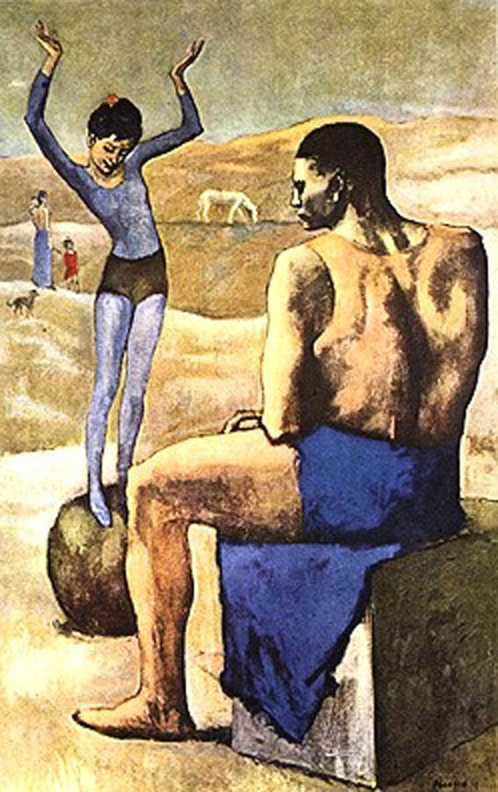

В то время в некоторых государствах люди бедных слоев населения вынуждены были зарабатывать себе на жизнь уличными выступлениями. Многие из них становились бродячими артистами с раннего возраста.

Такой образ жизни не нес уверенности в завтрашнем дне, так как люди не могли получить хорошее образование и занять значимое положение в обществе. Образ девочки, стоящей на неустойчивом шаре является олицетворением тех людей , которые по разным причинам чувствуют себя неуверенно.

И сейчас мы совершим видеоэкскурсию в настоящий музей, где нам подробно расскажут об этой работе.

(видеоэкскурсия, Девочка на шаре» 1905).

Самая дорогая картина «розового» периода « Мальчик с трубкой» была написана в общежитии Бато-Лавуар на Монмартре 24-летним Пикассо, а продана 4 мая 2004 года за 104млн.долларов

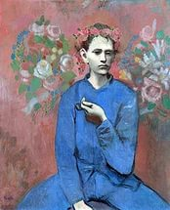

От экспериментов с цветом и передачи настроения Пикассо обратился к анализу формы: сознательная деформация натуры, что приводит к абсолютно новому жанру –кубизму. Пикассо уделяет особое внимание превращению форм в геометрические блоки, увеличивает и ломает объёмы, рассекает их на плоскости и грани, продолжающиеся в пространстве.

(слайд «Фабрика в Орта-де-Эбро», 1909)

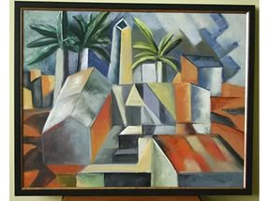

Чтобы вернуть связь с реальностью, Пикассо вводит в свои картины типографский шрифт, элементы «обманок» и грубые материалы: обои, куски газет, спичечные коробки. Начинают преобладать натюрморты, преимущественно с музыкальными инструментами, трубками и коробками из-под табака, нотами, и т. п. - атрибутами, присущими образу жизни художественной богемы начала ХХ века. В композициях появляется « тайнопись»: зашифрованные номера телефонов, домов, обрывки имён, названий улиц.

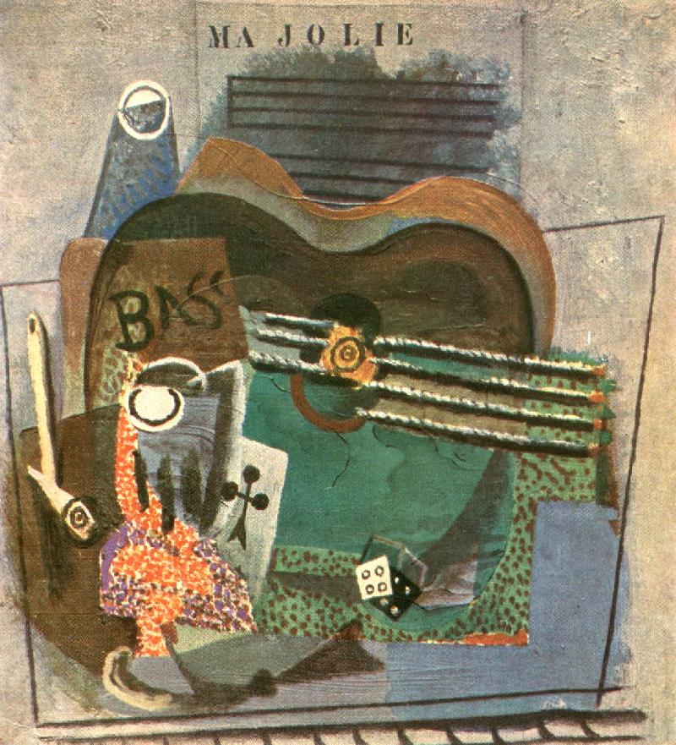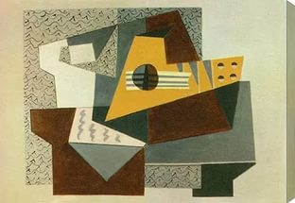

Ученик:

Художник, так же, как поэт...  
Сюжет в себе переживает...  
Он оставляет в душах след...  
Хоть о последствиях не знает...  
  
Вблизи посмотришь, так мазня...  
Всё так наляписто и криво...  
А отойдешь, поёт душа...  
В картине всё играет мило...  
  
Там каждый штрих или мазок...  
Душой художника сияет...  
И чем древней картины срок...  
Шедевр бесценность обретает...  
  
Ведь то, что писано душой...  
Храниться будет в душах вечно...  
Как смерть не властна над строкой...  
Творец живёт пусть бесконечно...  
  
Шедевры пусть свои творит...  
Чтоб Мир наш стал намного ярче...  
Уж утро, он ещё не спит...  
Творит, чтоб стали мы богаче.

( видео Пикассо за работой)

Хотя известность он получил за свои картины, Пикассо экспериментировал со скульптурой, керамикой, графикой. Он даже разработал занавес, декорации и костюмы для нескольких балетных постановок. Пикассо писал стихи и стал автором двух пьес. Самая известная графическая работа художника - « Голубь мира»

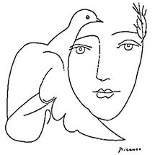

Пабло Пикассо был не только талантливым художником, он был еще и очень веселым человеком. Обратите внимание на фотографию художника.

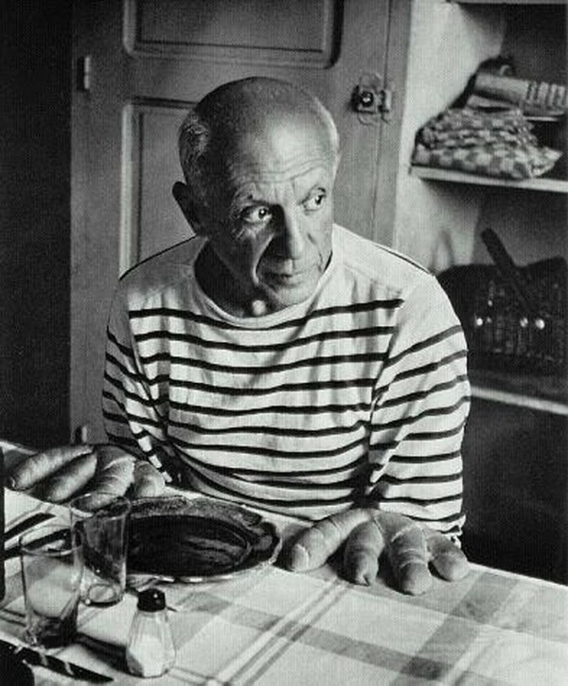

Еще при жизни художника, в 1970 году был открыт Музей Пикассо в Барселоне (картины для этого музея передал сам Пикассо), а в 1985 усилиями наследников художника - уже был создан Музей Пикассо в Париже, насчитывающий более 200 картин, более 150 скульптур и несколько тысяч рисунков, документов и других работ.

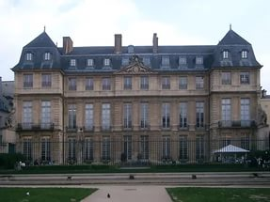

Умер Пикассо в возрасте 92 лет, мультимиллионером, в городе Мужене во Франции и похоронен около принадлежавшего ему замка Вовенарг. 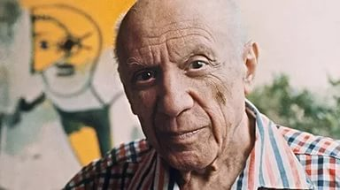

Заканчивая рассказ о художнике, и закрывая страничку нашего журнала, хочется вам, ребята, рассказать историю из жизни Пикассо, которая произошла с ним базаре в один из самых обычных дней.

Однажды на местном базаре к Пабло Пикассо подошла женщина и протянула ему листок бумаги.  
— Господин Пикассо, — взволнованно сказала она, — я ваша большая поклонница. Не могли бы вы что-нибудь нарисовать для меня?  
Пикассо с радостью согласился и быстро запечатлел на этом листке свое произведение искусства. С улыбкой он вернул женщине листок и сказал:  
— Это будет стоить миллион долларов.  
— Но господин Пикассо, — изумленно воскликнула женщина, — вы потратили каких-то 30 секунд, чтобы нарисовать этот миниатюрный шедевр!

Добрая женщина, - усмехнулся в ответ Пикассо, я потратил 30 лет, чтобы нарисовать этот шедевр за 30 секунд.